**太阳能路灯光伏板的朝向设计问题**

**摘要**

**对于问题一**，本文从太阳高度角和光伏板朝向的角度考虑，关键因素是太阳能的**大气吸收率以及余弦损失**，据此建立了太阳能的辐射衰减模型以及光伏板接收模型。首先利用2023年A题附录中的太阳高度角计算公式并对太阳辐射穿过大气层的过程进行分析，进一步得出太阳能辐射衰减的公式。再通过光伏板接收模型计算光伏板在不同倾角下的瞬时辐射接收强度，涵盖了余弦损失和太阳能辐射的衰减。最后对一天中辐射强度积分求解得到表1，为2025年每月15日晴天条件下，该城区一块面积为1m2的光伏板朝向正南方且水平倾角为20°、40°、60°时受到的最大太阳直射强度和太阳直射辐射总能量。最后进行分析，标明用的是武汉当地时的数据来计算而不是北京时间的数据，相差了十分之一左右，最后将武汉时间转换为北京时间。

**对于问题二**，本文优化了光伏板接收模型，属**双变量非线性规划模型**。问题二是求使光伏板在晴天条件下受到的太阳直射辐射日均总能量最大的光伏板方位角和水平倾角。由此更新了太阳直射方向与光伏板法线夹角的计算公式。决策变量为光伏板方位角和水平倾角。目标函数是一块光伏板上太阳直射辐射日均总能量的最大值。约束条件包括光伏板水平倾角在0°到90°之间，光伏板方位角在- 90°到90°之间。对太阳直射辐射强度单天积分，逐天累加，除以一年总天数，得到日均总能量。使用**遗传算法**来在模型基础上求解有约束的非线性规划问题。经初始化和适应度评估后进行选择，交叉，变异，进行迭代，最后收敛取得近似解。得到该城区固定安装太阳能光伏板的朝向为正南，仰角24.5°左右，受到的最大太阳直射辐射日均总能量约为1.42*107J。

**对于问题三**，本文综合考虑储电效率高和日均总能量大这两个目标，建立**多目标优化模型**。问题三是在两个目标函数相互冲突的情况下设计最优朝向。以太阳直射辐射日均总能量和太阳直射辐射时长为两个目标函数，决策变量为光伏板方位角和水平倾角，约束条件包括光伏板水平倾角和方位角。用**多目标遗传NSGA-II算法**优化得出帕累托最优解，确定对应的多个最优朝向，求得多组对应的函数值。

**关键词: 非线性规划；遗传算法；多目标优化模型**

目录

1 问题重述 4

1.1 问题背景 4

1.2 问题提出 4

2 问题分析 4

3 模型假设 6

4 符号说明 6

5 问题一模型建立与求解 7

5.1 问题一模型的建立 7

5.1.1 数据预处理 7

5.1.2 太阳高度角 8

5.1.3 太阳能的辐射衰减模型 8

5.1.4 光伏板接收模型 9

5.2 问题一模型的求解 10

5.2.1 结果计算 10

5.2.2 结果分析 11

6 问题二模型建立与求解 12

6.1 问题二模型的建立 12

6.1.1 决策变量及约束条件 13

6.1.2 目标函数 13

6.2 问题二模型的求解 13

6.2.1 二元函数求极值 13

6.2.2 遗传算法 14

6.2.3 结果分析 14

7 问题三模型建立与求解 15

7.1 问题三模型的建立 15

7.1.1 决策变量与约束条件 15

7.1.2 目标函数 15

7.1.3 双目标优化模型 16

7.2 问题三模型的求解 16

7.2.1 多目标遗传NSGA-II算法 16

7.2.2 结果计算 17

7.2.3 结果分析 18

8 模型评价与推广 18

8.1 模型的优点 18

8.2 模型的缺点 19

8.3 模型的推广 19

9 参考文献 19

10 附录 19

# 问题重述

## 问题背景

某城市希望计算给定条件下太阳能电池板（又称光伏板）获得的太阳辐射能量，并以此固定安装最优朝向的光伏板来获取最大的太阳辐射能量。在太阳辐射能量从大气层外向地表的光伏板传播的过程中会发生能量损失。首先，受地球运行轨道及太阳光传播的距离影响，大气层外层的太阳能辐射强度会随时间发生改变；其次，在太阳辐射从大气层外向大气层内传播时，会受到大气层的阻碍导致太阳能辐射强度的减少；最后，在太阳光线射到光伏板的表面时，由于入射光线与光伏板的法线方向不平行导致能量的余弦损失。

为了解决提出的问题，我们需要解决以下关键问题：构建太阳辐射穿过大气层的衰减模型、构建太阳辐射在光伏板处的余弦损失模型。通过解决这两个关键问题，我们可以计算光伏板受到的太阳辐射。之后优化求解太阳能光伏板的水平仰角和方位角，使光伏板能最大化利用太阳辐射能量，帮助该城市更好地利用太阳能资源，提高发电效率，运用到城市的生产中。

## 问题提出

根据以上背景信息，我们建立数学模型对以下问题具体分析：

* 光伏板方位角固定为正南时，计算其在不同水平倾角下所受辐射强度及总量。
* 加入方位角的考虑和水平仰角的变化，对第一问的模型进行参数选择和优化，得出受到的太阳直射辐射日均总能量最大时光伏板的朝向。
* 综合考虑储电效率高和日均总能量大这两个目标，用优化模型得到光伏板最佳朝向及该朝向下的太阳直射辐射日均总能量和太阳直射辐射时长。

# 问题分析

**对于问题一**，在计算其在不同水平倾角下所受辐射强度及总量之前，我们需要求解因大气阻碍和光伏板余弦损失而造成的实际吸收的太阳辐射量。我们综合了多个有关权威网站的说明与相关文献的总结，确定了以下几个步骤进行建模与求解：

1. 衰减参数估计

题中简化计算为只考虑太阳直射，同时固定了方位角为正南方。通过纬度、太阳时角、赤纬角确定太阳高度角，并据此确定穿过大气层的太阳辐射强度的衰减。考虑到不同太阳高度角的太阳穿过的大气厚度不同，通过2023年5月23日早晨6点到晚上19点地表水平面受到的太阳直射强度值，在仅考虑大气层厚度的线性衰减作用的情况下，计算每个时间点下的衰减系数，计算衰减系数的中误差，符合误差标准，取均值作为真正的衰减系数。通过该衰减系数能估算不同太阳高度角太阳辐射在经过大气衰减后的剩余量。

2. 计算余弦损失

余弦损失是指由于太阳光入射方向与镜面采光口法线方向不平行引起的接收能量减少，余弦损失后被光伏板真正吸收的太阳辐射计算公式为光伏板法线与太阳光夹角的余弦值与输入辐射量相乘。我们首先计算某一时刻下太阳的相关参数，以此计算光伏板法线与太阳光夹角的余弦值，再结合余弦损失的公式计算剩余太阳辐射。

3. 建立光伏板接收模型

在完成前两个步骤后，我们根据不同月份的大气层外层太阳能辐射强度具体数值计算建立光伏板接收模型。模型的输入为具体的年、月、日、小时、光伏板水平仰角，输出值为此时刻光伏板能吸收的太阳辐射强度。建立模型后带入参数计算即可。

**对于问题二**，需要我们在同时考虑光伏板水平仰角、方位角的条件下求解，所以第一问建立的光伏板接收模型不符合第二问求解的要求，我们重新构建了光伏板接收模型。由此写出一年内每日平均太阳辐射强度关于光伏板水平仰角、方位角的函数。对此函数求最大值，最大值对应的点就是最佳的光伏板水平仰角、方位角。

1. 重新构建光伏板接收模型

第一问构建的光伏板接收模型没有考虑光伏板方位角对太阳辐射的影响。而大气损失与光伏板方位角不相关，所以我们只需重新计算余弦损失即可，其余条件相同。

2. 一年内每日平均太阳辐射强度函数

重新构建的光伏板接收模型能计算每时刻光伏板接收的太阳辐射强度，为求一年内每天的平均太阳辐射，我们先通过令太阳高度角为0°计算日出、日落的时间，在该时间段内对重新构建的光伏板接收模型积分，求得一天的总太阳辐射强度。再在一年内的时间逐天累加，得到一年的总太阳辐射值，进而得到一年内每日平均太阳辐射强度函数。

3. 在模型基础上求解有约束的非线性规划问题

以方位角γ和水平倾角β为双变量非线性规划模型的决策变量，日均总能量最大为目标函数，地点、光伏板面积仍固定。由于单日时间影响太阳时角，年积日影响太阳赤纬角（同一天内太阳赤纬角的变化极小，可忽略），因而在满足限制条件的情况下对两个决策变量求偏导令其为0求得极值即可，并采用遗传算法验证直接求取得到的答案。

**对于问题三**，其总体思路与问题二相似。在构建光伏板接收模型相同的情况下，计算一年内总太阳辐射强度函数，再计算上午太阳辐射强度首次超过150 W/m2和下午首次低于100 W/m2的时刻，由此计算一年内的总时长。则优化目标为一年内总太阳辐射强度函数和一年内的总时长。对于储电效率高和日均总能量大这两个目标，建立多目标优化模型，综合考虑两个目标，用遗传算法优化得出误差范围内和迭代次数内最好的结果，确定对应的最优朝向。最后单天积分，逐天累加再除以一年的天数求日均总能量，累加求太阳直射辐射时长。

# 模型假设

为了对模型进行合理简化，我们建立了以下的模型假设：

1. 假设该地区的真太阳时为平太阳时（真平太阳时差最大16分钟）。忽略真平太阳时差，只考虑经度的时差。

2. 假设仅有太阳直射辐射，忽略散射辐射等；假设太阳辐射穿过大气的损失量与穿过的大气层的厚度以及太阳辐射强度成正比。

3. 假设每个月出现晴天的情况是均等的，每个月设置相同的晴天数：即问题二、三中计算日均能量和辐射时间无需考虑阴天雨天带来的误差。假设太阳在同一天的辐射不随年数变化。

4. 由于蓄电池储电效率与电池种类，太阳辐射，温度等多种因素有关且无法获取可靠数据对其全部定量描述，因此只考虑光伏板受到太阳直射强度上午大于150 W/m2、下午大于100 W/m2的时间长度对于储电效率的影响，且认为影响是线性的。

5. 假设蓄电池的储电量与光伏板收到的辐射强度、光伏板光电转化效率成正比。其中，光伏板光电转化效率指的是光伏板将太阳辐射能转化为电能的效率，其值与光伏板种类有很大关系，一般为15~23%，由于题目中的光伏板和电池是指定的，我们假设光电转换效率不随温度变化。

6. 假设板方位角只在[ - 90°, 90°]之间，因为如果光伏板不在这个范围内，说明板在南北方向上偏向北方，根据题中所给城区纬度以及太阳北回归线纬度可知城区永远在太阳直射点北方，光伏板朝向北方必然不可能获得最大辐射。

# 符号说明

表1: 符号表

|  |  |
| --- | --- |
| **符号** | **说明** |
| *ω, θ* | 太阳时角，太阳高度角 |
| *σ* | 赤纬角 |
| *Φ, λ* | 纬度，经度 |
| *R, r* | 地球半径，大气厚度 |
| *ψ* | 太阳直射方向与光伏板法线夹角 |
| *T, Doy* | 地方时，年积日 |
| *β, γ* | 光伏板与地面夹角（水平倾角），光伏板方位角 |
| *I, I0, I1* | 光伏板受到辐射强度，大气外部辐射强度，大气层底部辐射强度 |
| *S* | 光伏板面积 |
| *E* | 光伏板受到的辐射量 |

# 问题一模型建立与求解

## 问题一模型的建立

为估计光伏板2025年每月15日受到的最大太阳直射强度和太阳直射辐射总能量，需要计算该纬度不同时间中太阳高度角的变化，建立太阳辐射强度衰减模型，建立光伏板接收模型，计算太阳辐射在不同时刻穿过大气层衰减的程度以及接收时的余弦损失。

### 数据预处理

对附件的Sheet1分析，观察表格发现提供的是不同北京时间的地面直射辐射量。由于太阳高度角等计算过程需要用到当地的时间，需要将北京时间转换为当地时间，即该地当地时间 = 北京时间－（120度－当地经度）×4分/度。可以观察到该地直射辐射量在北京时间13:00左右到达最大值。

### 太阳高度角

太阳入射光线与地平面的夹角会随地球的运动而发生规律性的变化，我们需要寻找这个规律。

近似春分点计算公式：

|  |  |
| --- | --- |
| ⌋ | *()* |

引入为近似春分点的日数，引入为年积日。

太阳平均黄经计算公式：

|  |  |
| --- | --- |
|  | *()* |

引入太阳平均黄经符号。

太阳赤纬角计算公式：

|  |  |
| --- | --- |
| *= 0.3723+23.2567sin()+0.1149*sin(2)-0.1712sin(3)*  *-0.758cos()+0.3656cos(2)+0.0201cos(3)* | *()* |

太阳时角计算公式：

|  |  |
| --- | --- |
| *ω = 15（T - 12）* | *()* |

其中T为所在地地方时。

由球面三角学求得太阳高度角规律：

|  |  |
| --- | --- |
| *Θ = arcsin（sinΦsinσ + cosΦcosσcosω）* | *()* |

### 太阳能的辐射衰减模型

大气层外的太阳能直射辐射在经过大气层到达地面的过程中会经历衰减过程，因为大气会吸收一部分的太阳能直射辐射。该部分被吸收的太阳辐射称为衰减变化量。而由题可知大气层对太阳能直射辐射的衰减变化量与其辐射强度、所穿过的大气层厚度成正比。我们设置衰减公式为：

|  |  |
| --- | --- |
|  | *()* |

其中*I0*表示该地5月份太阳光到达大气层外层上的太阳能辐射强度，查表Sheet2可知 *I0* 为*1334**W/**m2*。*k*为所设的衰减系数，反映了该地区大气层的透光性能。*x*表示太阳直射辐射穿过大气层所经历的路程。

建立太阳能的辐射衰减模型：

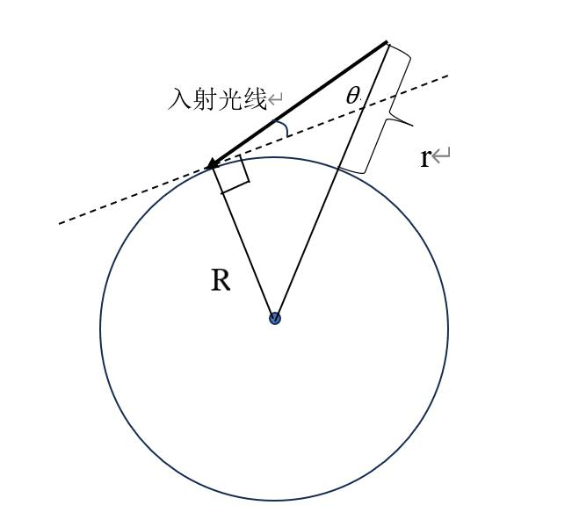图1: 太阳高度角与穿透大气层长度的关系

由余弦定理得：

|  |  |
| --- | --- |
| *+90°）=* | *()* |

其中为之前求得的太阳高度角，*R*为地球半径，取地球平均半径的值，为*6371km*，*r*为大气层厚度，题目中设为*1000km。*

将太阳高度角公式、余弦定理以及衰减公式联立可得太阳辐射经大气衰减后的太阳能辐射强度。

### 光伏板接收模型

光伏板接收太阳光时由于板法线方向与太阳入射方向不平行导致的接收能量损伤。

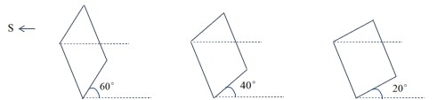**图2: 太阳高度角与穿透大气层长度的关系**

因此，经过相关资料的查阅和自行的推导，伏板法线与太阳光夹角余弦角的表达式如下：

|  |  |
| --- | --- |
| *sin（Φ-β）sinσ+ （Φ-β）cosσcosω*[1] | *()* |

## 问题一模型的求解

利用上述模型得出的*I1*，再利用*I = I1cosψ* 可得出光伏板经历了大气吸收和余弦损失后最终受到辐射强度。最后积分求解，计算12个月每个倾角下的日辐射总量：

|  |  |
| --- | --- |
| *E =* | *()* |

其中*tmin*为每天日出时间，*tmax*为每天日落时间，仍为衰减系数。设置*E*为每个月日均辐射总量。*tmin、tmax*利用每日太阳高度角对应为0求解。

### 结果计算

1. 借助Matlab，应用最小二乘来估计衰减系数*k*。求得大气层衰减系数为*k =* 4.0147*10-4，其中误差为3.5986*10-5，符合随机误差标准。

2. 求得的2025年每月15日，在晴天条件下，该城区一块面积为1*m2*的光伏板朝向正南方且水平倾角分别为 20°、40°、60°时受到的最大太阳直射强度如下图所示，其中行号1,2,3代表水平倾角为20°，40°，60°，列号1，2，…，12代表2025年的一月到12月，数据单位为W。

表2: 最大太阳直射强度表

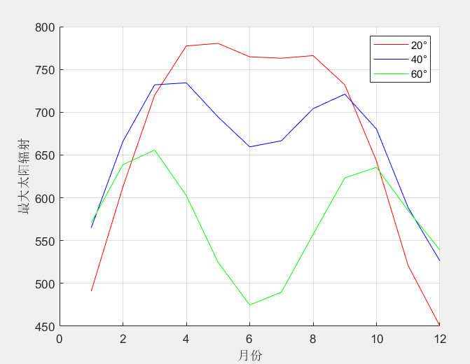图3: 最大太阳直射强度图

3. 求得的太阳直射辐射总能量如下表，行列号代表的含义与2中相同，数据单位为J。

表3: 太阳直射辐射总能量

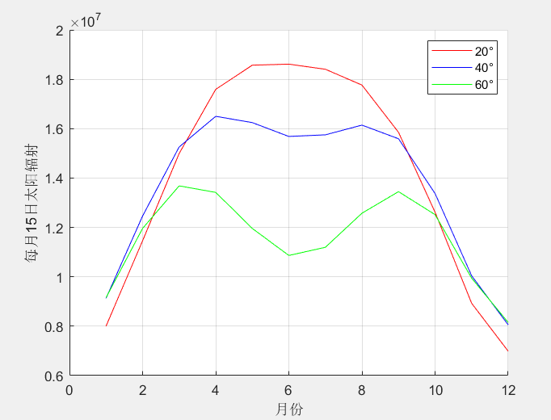图4: 太阳直射辐射总能量

### 结果分析

**对于图3：**

最大太阳直射强度随月份的变化趋势如下：

（1）20°倾角：太阳直射强度从1月份开始逐渐增加，4-8月份达到最高的区间，然后逐渐减少直到12月份。这表明在夏季太阳直射强度最强，而在冬季（12月）最弱。

（2）40°倾角：类似地，太阳直射强度从一月份开始增加，达到3月份和4月份的峰值，然后稍有下降，在9月份有一个小的峰值，之后逐渐减少至12月份。这可能意味着对于40°倾角，春季和秋初是太阳直射强度的高峰期。

（3）60°倾角：对于60°倾角，太阳直射强度在3月份开始较高，然后在6月份达到一个低点，之后逐渐增加，在10月份达到最高点，然后再次下降。这表明对于较大的倾角，春秋两季可能是接收太阳直射最有效的时期。

对于同一个月份，不同倾角的太阳直射强度有明显的差异。一般来说，随着倾角的增加，太阳直射强度在冬季会有所提高，而在夏季会有所降低。比如在12月份，60°倾角的直射强度（539.02 W）比20°倾角的直射强度（450.21 W）要高。

20°倾角的最高值出现在5月（780.41 W），最低值出现在12月（450.21 W）；40°倾角的最高值出现在4月（734.29 W），最低值出现在12月（526.36 W）；60°倾角的最高值出现在3月（623.25 W），最低值出现在6月（474.77 W）。

**结论**：在夏季，较小的倾角能够接收到更多的太阳直射强度；在春季和秋季，中等倾角的表现较好；在冬季，较大的倾角可以有更高的太阳直射强度，这可能是因为在冬季太阳高度角较低，较大倾角有助于光伏板正对太阳。

**对于图4：**

20°倾角：在夏季表现得更好（因为太阳高度角较高），能量数值在夏季达到最高，表明在夏季接收到的辐射最多；40°倾角在2025年的能量接收更加均匀，但仍然在夏季接收到较多的辐射；60°倾角在冬季接收更多的辐射，因为太阳高度角较低。从数据来看，60°倾角在年初和年末的数值相对其他倾角较高，这表明在冬季它能接收到更多的辐射。

# 问题二模型建立与求解

## 问题二模型的建立

在问题一的基础上本题考虑了两个决策变量方位角*γ*和水平倾角*β*，建立双变量非线性规划模型。

图5: 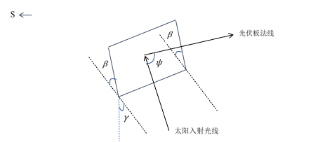光伏板接收模型优化

对于新的模型，太阳直射方向与光伏板法线夹角的计算公式有所改变，更新余弦损失的表达式：

|  |  |
| --- | --- |
| *sinσ（sinΦcosβ-cosΦsinβcosγ）+cosσ(cosΦcosβcosω+sinΦsinβcosγcosω+sinβsinγsinω)*[1] | *()* |

### 决策变量及约束条件

光伏板水平倾角*β*变化范围：[ 0 ，90°]

光伏板方位角*γ*变化范围：[ - 90°，90°]

### 目标函数

求最大日均总能量：

|  |  |
| --- | --- |
| max{} = max{} | *()* |

其中为太阳直射辐射日均总能量（对全年平均），E为计算出的每天的太阳直射辐射总量。太阳高度角计算公式不变，太阳能的辐射衰减模型不变；光伏板接收模型改变；每天太阳辐射总量改变。公式仍为

|  |  |
| --- | --- |
| *E =* | *()* |

但此处的不再表示五月份太阳直射辐射强度，而是每个月的平均太阳直射辐射强度。规划模型如下：

max{} = max{}

ω = 15（T - 12）

cosψ = *sinσ* ( *sinΦcosβcosΦsinβcosγ* )

*+cosσ (cosΦcosβcosω + sinΦsinβcosγcosω + sinβsinγsinω)*

## 问题二模型的求解

问题二采用单天积分，逐天累加取均值的方法算出日均太阳直射辐射量。接着对方位角γ和水平倾角β求偏导，算出日均辐射量取得最大值时方位角和水平倾角的度数。

### 二元函数求极值

二元函数求取极值，只需要函数的梯度为0（实际上是必要不充分条件），即函数对两个决策变量的偏导数均为0，求取符合条件的（β, γ），如果有多组合适解，需要重新带回进行验证来选取最优解。

### 遗传算法

由于二元函数直接求取极值的方法所得到的结果不一定为所需值，因此加入遗传算法对其进行验证，遗传算法经过多代的遗传、选择、交叉、变异操作，在很大概率上能够求得最优解，多次运行遗传算法来选取几次中的最优解，来与直接求解的算法比较即可。

### 结果分析

fmincon求得最佳的水平倾角24.5392°，方位角为0°，对应的平均日能量值约为1.42*107J。结合遗传算法的结果为水平倾角24.4884°，方位角为 -0.1356°，对应的平均日能量值约为1.42*107J。两个结果大小相近，可以认为是等价的。

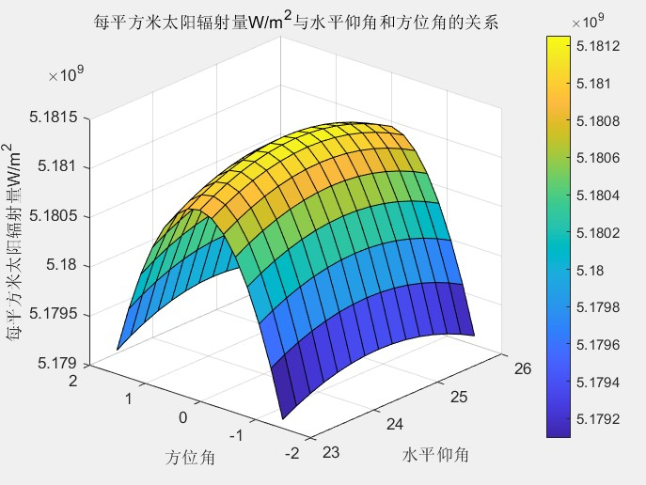图6：光伏板接收模型优化（因变量为一年总量）

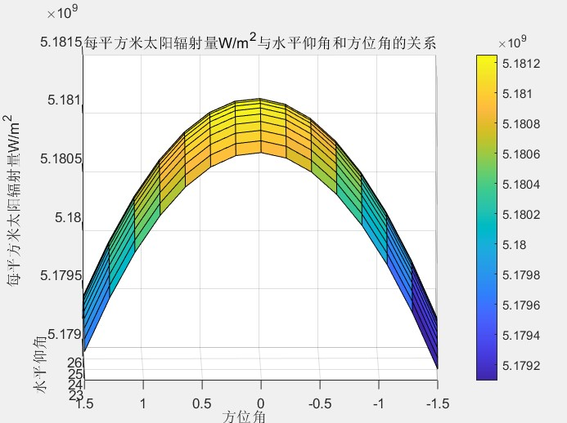图7: 在仰角取最佳时，方位角与一年总太阳辐射的关系

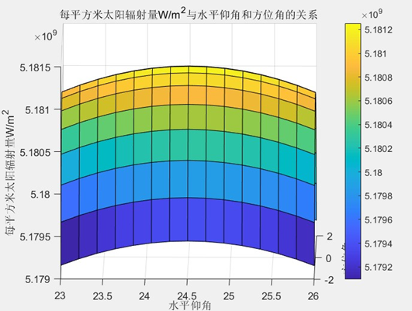图8: 在方位角取最佳时，仰角与一年总太阳辐射的关系

由此分析，在固定仰角为最优，移动方位角时，从0°到0.5°，太阳辐射仅变化了5*106J，占最大太阳辐射的0.5%，可以说方位角对模型是不敏感的；在固定方位角为最优，移动仰角时，从24.5°到30°，从图上看，太阳辐射几乎没变，可以说水平仰角对模型同样是不敏感的，表明所求得结果具有稳健性。

# 问题三模型建立与求解

## 问题三模型的建立

要达到的两个目标之一为储电效率，可以转化为太阳直射辐射在上午大于150W/m2到在下午大于100W/m2的时长；另一个目标储电量大则与太阳直射辐射能量强度直接挂钩。

### 决策变量与约束条件

光伏板水平倾角*β*变化范围：[ 0 ，90°]

光伏板方位角*γ*变化范围：[ - 90°，90°]

### 目标函数

最大日均总能量：max {} = max {}

最大太阳直射辐射时长：max{t} = max{}

其中为上午太阳直射辐射超过150W/m2的时长，为下午太阳直射辐射超过100W/m2的时长，二者之和为全天太阳直射辐射时长。

### 双目标优化模型

需综合考虑两个目标，据此建立双目标优化模型：

|  |  |
| --- | --- |
| α+（1-α）= 1 | *()* |

其中α和1-α为分配给储电效率和储电量的权重。*tmin*为每天日出时间，*tmax*为每天日落时间。

## 问题三模型的求解

给双目标优化模型选择适合的权重以及储电效率，得到光伏板的最优朝向，以此计算晴天条件下光伏板受到的太阳直射辐射日均总能量和太阳直射辐射时长。

max{} = max{}

max {t} = max {}

Ω = 15（T - 12）

cosψ = *sinσ* (*sinΦcosβcosΦsinβcosγ*)

*+cosσ (cosΦcosβcosω + sinΦsinβcosγcosω + sinβsinγsinω)*

### 多目标遗传NSGA-II算法

多目标优化算法是指多个目标函数同时优化，需要在两个目标相互冲突的情况下权衡做出最优决策，在帕累托前沿上找出最符合目标的点，找出帕累托最优解。问题三中的储电量大和储电效率高两个目标存在相互冲突，因为储电量大意味着太阳直射辐射强度高，而太阳直射辐射强度高则会使光伏板储电的效率受限，与另一个目标储电效率冲突。

多目标优化算法首先需要初始化N个解，选择函数计算适应度，随后用旧解产生新解，可以使用粒子群算法等多种策略，这里我们使用遗传算法。将产生的新解和旧解作比较，选择得到新一轮的解。对于单目标，可以直接排序（最小化问题）得到最好的一半解，而多目标无法直接排序，需要用非支配排序来评价解的好坏。

非支配排序指如果对于两个分量，x1的值都小于等于x2的值，且至少有一个分量x1严格小于x2（即x1比x2严格好），就可以说x1对x2存在支配关系。如果x1，x2互相无法支配，则将x1与x2视为相同。先根据非支配排序筛选掉一部分明显不优的解，得到非支配解，再通过另一个指标拥挤距离比较非支配解的大小，选择拥挤距离大的解来使解均匀分布在帕累托前沿上，有利于种群的多样性（如下图中x2拥挤距离大于x1，为较优解）。由此选择新解和旧解的排序问题得到了解决。

图9：NSGA-II算法生成目标函数关系示意图

f2





0 f1

### 结果计算

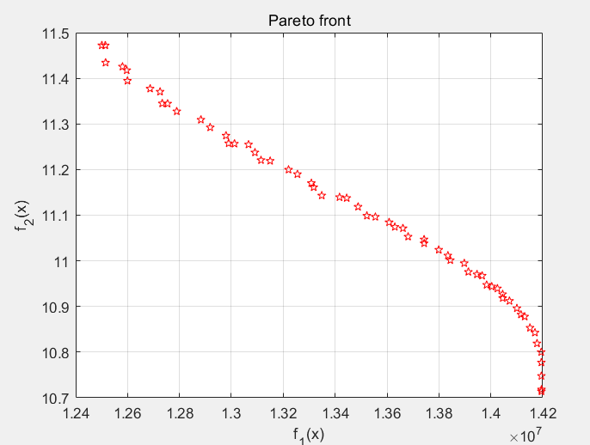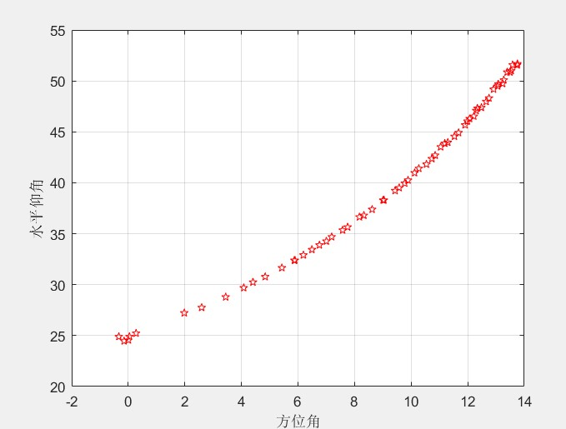图10：目标函数之间的关系 图11：多组满意解

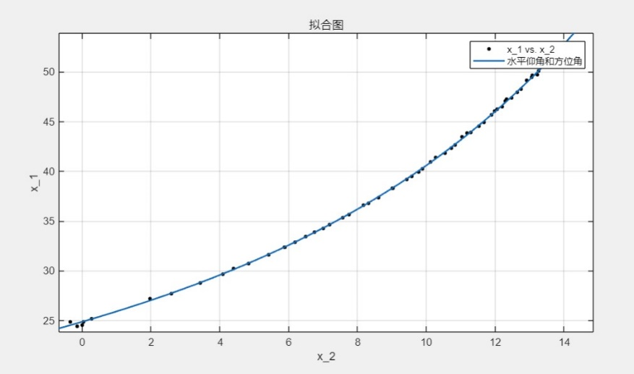图12：满意解拟合二次指数曲线

### 结果分析

根据图10可知，储电效率和总储电量存在冲突。根据第二问的结果可知，模型范围内，当倾角越大，方位角越大时，总储电量越小。在图10中可以看到，在能量取值为1.4*107J的拐点（后简称拐点）前，时长和能量大致呈线性关系，且二者的变化均不超过15%，在这之后，时长衰减变快而能量提高较少。

在此优化问题中，我们引入满意度线与满意度值的概念，当两个变量都为目标，但很明显相互冲突时，便可以利用算法求取一系列值画出两个目标函数的关系曲线。满意度线为反比例函数曲线或者一次函数曲线，如果一方开始明显的趋于0，那就应为反比例曲线（物以稀为贵，这也符合生活实际）。满意度线离原点越远，那么满意度越高，同一条满意度线上的满意度一致，表明这些点是同样符合实际需要的。

在本题得到的结果中，没有哪一方很小，那么便可以考虑采用线性满意度曲线（斜率为负值），满意度曲线的起始点与结果图左上点重合，那么，如果满意度曲线斜率绝对值小于结果图，那么除去左上点之外，结果图的所有点均在该满意度曲线之下，也就是说左上点更符合此时的实际需要，结合前文推理可知，左上点的光伏板倾角和方位角均最大；如果满意度曲线斜率绝对值等于结果图，那么在拐点之前，所有可行解均为最符合实际需要的解，此时图11上的每个倾角不太小，方位角不太小的点都可以实际投入使用；如果满意度曲线的斜率大于结果图，此时的最符合实际结果必然在拐点右侧，可以将满意度曲线进行平移至与结果图相切，此时的切点即为最符合需要的结果，结合前文可知，在拐点右侧能量接近最大，因而光伏板倾角和方位角都较小。

那么，结合图进行定量分析，如果斜率的绝对值较小，可取最左上角的点，此时对应的光伏板方位角为约13.9°，倾角为约52°，一天的辐射时长为11.48小时，辐射量为1.25*107J，如果斜率绝对值与拐点前曲线大致相同，可以取拐点，此时对应的光伏板方位角为约6.5°，倾角为约33°，一天的辐射时长为10.95小时，辐射量为1.4*107J，如果绝对值很大，可以在拐点右侧取点，此时对应的光伏板方位角为约4.84°，倾角约为30.77°，一天的辐射时长为10.88小时，辐射能量为1.41*107J。

# 模型评价与推广

## 模型的优点

**对于问题一**，此问是一个定量计算的问题，本题建立的模型首先正确考虑了太阳高度角与太阳光穿过大气层的关系，余弦损失角度与城区纬度，太阳赤纬角，太阳时角，光伏板方位角，倾角的关系，充分利用了两张表格中的数据，同时修正了由于经度差城区时间和北京时间的差异。通过令太阳高度角等于0，可以精确的得出一天当中太阳升起和落下的时间，提高计算精度。

**对于问题二**，通过问题一已建立的模型可将其转化为一个含有双决策变量的非线性规划问题。由于规划问题在一定条件下有最优解，因而求解问题二采用了直接求解和遗传算法分别解决此题，以避免直接求解带来的某些问题（理论上来说二元函数对两个变量偏导为0只是取得函数极值的必要条件）以及遗传算法的随机性问题，二者可以相互校验来取得最优解。

**对于问题三**，此题是一个优化类问题，这种问题理论上不存在最优解，只能根据实际需要来得到满意解。此时直接求解难度较大，结果表示会比较复杂，采用第二问中遗传算法的改进就可以求取一系列满意解。

## 模型的缺点

**对于问题一**，由于北京时和地方时都为平太阳时，而太阳时角中的时间为地方真太阳时，这两者会有几分钟到最多十六分钟的差异，由于这个差异的改正没有具体公式，因而模型无法对其考虑，这就导致了一定程度上的误差。

**对于问题二**，由于一年当中不仅有晴天，还会有阴天和雨雪天气，如果阴天和雨雪天气在一年当中的每个月份的分布差异较大，则模型作出的假设与实际差别较大，导致所得出的倾角需要重新调整。

**对于问题三**，仅使用遗传算法，程序运行时间较长，算法随机性大，即每次运行的结果会有差异，每次也会有个别异常点出现。

## 模型的推广

为了提高本文所得实际结果的实际应用性，可以考虑每个月份晴天天数，阴天雨天受到的太阳辐射减少比例，再根据实际需求来调整辐射时间与辐射量的权值，进而对模型进行修正求得符合实际需要的光伏板角度。

# 参考文献

[1]陈成钧.(2012)《太阳能物理》.机械工业出版社.第76页公式(4-37).

# 附录

|  |
| --- |
| 问题一 |
| 介绍: 采用Matlab编程 |
| 代码：  % 从早6点到晚7点每隔半小时的时间序列  time = 6+(114.31666667-120)/15:0.5:19+(114.31666667-120)/15;  angle = calculate_height(2023,5,23,time,30.58333333333);  cos_angle = cos((angle+90)/180*pi);  % 计算穿越大气层的长度（余弦定理），经检验，选用算出的正值结果  s = 6371.*cos_angle+sqrt(6371^2*cos_angle.^2-6371^2+7371^2);  % 计算减少的太阳辐射  delta_x = 1334-[21.132 64.906 155.472 265.660 372.830 499.623 587.170 643.019 688.302 727.547 736.604 747.170 750.189 754.717 762.264...  744.151 733.585 698.868 653.585 605.283 546.415 464.906 377.358 271.698 125.283 48.302 10.566];  % 计算衰减系数k  k = mean(delta_x/1334./s);  k_s = std(delta_x/1334./s); % 计算k的中误差  % 计算穿过了大气层但没有射入光伏板时剩余的太阳辐射  energy_1 = [1405 1394 1378 1353 1334 1316 1308 1315 1330 1350 1372 1392];  energy_3 = zeros(3,12); % 最大辐射结果  max_time = zeros(3,12); % 辐射结果最大对应的武汉地区的时间  for i=1:12  for j=1:3  f = @(t)calculate_energy_3(t,i,energy_1(1,i),j*20,k);  options = optimset('Display','iter');  [x_max, fval_max] = fminbnd(@(t) -f(t), 6, 18, options);  energy_3(j,i) = -fval_max;  max_time(j,i) = x_max;  end  end  max_time_Beijing = max_time-(114.31666667-120)/15; % 辐射结果最大对应的北京地区的时间  % 接下来算每天1平方米受到的太阳直射辐射总能量（日出和日落时太阳高度角为0）  I = zeros(3,12);  for i=1:12  for j=1:3  f2 = @(t2)calculate_height(2025,i,15,t2,30.58333333333);  % 计算日出日落时间  t_min = fzero(f2,[3,8.5]);  t_max = fzero(f2,[16,21]);  f = @(t3)calculate_energy_3(t3,i,energy_1(1,i),j*20,k);  I(j,i) = 3600 * integral(f, t_min, t_max); % 将单位转化为J每平方米，由于给定1平方米光伏板，则1天光伏板接受的能量数值上与此相等  end  end  % 绘制图3  x_month = [1,2,3,4,5,6,7,8,9,10,11,12];  hold on;  plot(x_month,energy_3(1,:),"Color",'red','LineStyle','-');  plot(x_month,energy_3(2,:),"Color",'blue','LineStyle','-');  plot(x_month,energy_3(3,:),"Color",'green','LineStyle','-');  grid on;  xlabel('月份');  ylabel('最大太阳辐射');  legend('20°','40°','60°');  % 绘制图4  figure(2);  hold on;  plot(x_month,I(1,:),"Color",'red','LineStyle','-');  plot(x_month,I(2,:),"Color",'blue','LineStyle','-');  plot(x_month,I(3,:),"Color",'green','LineStyle','-');  grid on;  xlabel('月份');  ylabel('每月15日太阳辐射');  legend('20°','40°','60°');  % 计算太阳高度角  function hangle = calculate_height(year,month,day,time,latitude)  monthdays = [31 28 31 30 31 30 31 31 30 31 30 31];  latitude = deg2rad(latitude); % 转化纬度为弧度制  day_of_year = day;  for i = 1:month-1  day_of_year = day_of_year+monthdays(i); % 计算年积日  end  N0 = 79.6764+0.2422*(year-1985)-floor((year-1985)/4); % 计算近似春分点  sun_angle = 2*pi*(day_of_year-N0)/365.2422; % 计算太阳平均黄经  dec_angle = 0.3723+23.2567*sin(sun_angle)+0.1149*sin(2*sun_angle)-0.1712*sin(3*sun_angle)-0.758*cos(sun_angle)+0.3656*cos(2*sun_angle)+0.0201*cos(3*sun_angle);  dec_angle = deg2rad(dec_angle); % 计算赤纬角  time_angle = deg2rad((time-12)*15); % 计算太阳时角  hangle = asin(sin(latitude)*sin(dec_angle)+cos(latitude)*cos(dec_angle)*cos(time_angle));  hangle = rad2deg(hangle); % 计算太阳高度角  end  % 计算某一时刻被光伏板吸收的太阳辐射能量  function energy_3 = calculate_energy_3(t,month,energy_1,incline,k)  monthdays = [31 28 31 30 31 30 31 31 30 31 30 31];  day_of_year = 15;  for i = 1:month-1  day_of_year = day_of_year+monthdays(i); % 计算年积日  end  N0 = 79.6764+0.2422*(2025-1985)-floor((2025-1985)/4); % 计算近似春分点  sun_angle = 2*pi*(day_of_year-N0)/365.2422; % 计算太阳平均黄经  dec_angle = 0.3723+23.2567*sin(sun_angle)+0.1149*sin(2*sun_angle)-0.1712*sin(3*sun_angle)-0.758*cos(sun_angle)+0.3656*cos(2*sun_angle)+0.0201*cos(3*sun_angle);  dec_angle = deg2rad(dec_angle); % 计算赤纬角  time_angle = deg2rad((t-12)*15); % 计算太阳时角  cos_ang = cos((calculate_height(2025,month,15,t,30.58333333333)+90)/180*pi);  energy_2 = energy_1 - k * energy_1*(6371*cos_ang+sqrt(6371^2*cos_ang.^2-6371^2+7371^2)); % 进入大气层到达地面时剩余能量(余弦定理求解)  cos_angle = sin((30.58333333333-incline)/180*pi)*sin(dec_angle)+cos((30.58333333333-incline)/180*pi)*cos(dec_angle)*cos(time_angle); % 太阳光与光伏板法线夹角的余弦  energy_3 = energy_2 .* cos_angle; % 计算余弦损失剩下的能量  end |

|  |
| --- |
| 问题二 |
| 介绍: 采用Matlab编程 |
| 代码：  % 要求日均总能量最大，只需以年为周期，求年最大  % 如果使用fmincon求最大值  f = @(inclines) -calculate_year_energy(inclines(1), inclines(2)); % 注意这里取负值(因为要求最大值，后续会取相反数)  x0 = [20, 30]; % 初始猜测值  A = []; % 线性不等式约束矩阵  b = []; % 线性不等式约束向量  Aeq = []; % 线性等式约束矩阵  beq = []; % 线性等式约束向量  lb = [0, -90]; % 变量下界  ub = [90, 90]; % 变量上界  options = optimoptions('fmincon', 'Display', 'iter', 'Algorithm', 'sqp');  [x_max1,f_valmax1] = fmincon(f, x0, A, b, Aeq, beq, lb, ub, [], options);  % 如果结合遗传算法求最大值  fitnessFunction = @(inclines) -calculate_year_energy(inclines(1), inclines(2));  numberOfVariables = 2; % 变量的数量  % 遗传算法选项设置  options = optimoptions('ga', 'MutationFcn', {@mutationuniform, 0.05}); % 设置突变函数和突变率，这里的0.05是突变率  options = optimoptions(options, 'Display', 'iter', 'PopulationSize', 100, 'MaxGenerations', 100, 'CrossoverFraction', 0.8); % 其他参数设置  % 执行遗传算法  [x_max2, f_valmax2] = ga(fitnessFunction, numberOfVariables, A, b, Aeq, beq, lb, ub, [], options);  % 计算平均能量值，由于fitnessFunction返回负值，所以这里取反  s = 1; % 光伏板面积  f_val_average1 = -f_valmax1 / 365 * s;  f_val_average2 = -f_valmax2 / 365 * s;  % 输出结果  disp('fmincon求得最大值点：');  disp(x_max1);  disp('对应的平均日能量值：');  disp(f_val_average1);  disp('结合遗传算法求得最大值点：');  disp(x_max2);  disp('对应的平均日能量值：');  disp(f_val_average2);  % 绘制二元函数图像  % 定义x和y的范围  x = linspace(23, 26, 15); % 生成一个线性间隔的向量  y = linspace(-1.5, 1.5, 15);  % 创建网格坐标矩阵  [X, Y] = meshgrid(x, y);  % 计算每个点上的函数值  Z = zeros(15,15);  for i=1:15  for j=1:15  Z(i,j) = calculate_year_energy(x(i), y(j));  end  end  surf(X, Y, Z) % 绘制三维曲面图  title('每平方米太阳辐射量W/m^2与水平仰角和方位角的关系') % 添加标题和轴标签  xlabel('水平仰角')  ylabel('方位角')  zlabel('每平方米太阳辐射量W/m^2')  grid on % 开启网格  colorbar % 添加颜色条  % 计算一年单位面积光伏板吸收的辐射值  function energy_of_year = calculate_year_energy(incline_1, incline_2)  monthdays = [31 28 31 30 31 30 31 31 30 31 30 31];  energy_1 = [1405 1394 1378 1353 1334 1316 1308 1315 1330 1350 1372 1392];  energy_of_year = 0;  k = 0.000401466772612056;  for i=1:12  for j=1:monthdays(i)  f1 = @(t1)calculate_height(2025, i, j, t1, 30.58333333333);  % 计算日出日落时间  t_min = fzero(f1, [3, 8.5]);  t_max = fzero(f1, [16, 21]);  f2 = @(t2)calculate_energy_3(2025, i, j, t2, incline_1, incline_2, k, energy_1(i));  energy_of_year = energy_of_year + 3600 * integral(f2, t_min, t_max);  end  end  end  % 计算太阳高度角  function hangle = calculate_height(year,month,day,time,latitude)  monthdays = [31 28 31 30 31 30 31 31 30 31 30 31];  latitude = deg2rad(latitude); % 转化纬度为弧度制  day_of_year = day;  for i = 1:month-1  day_of_year = day_of_year+monthdays(i); % 计算年积日  end  N0 = 79.6764+0.2422*(year-1985)-floor((year-1985)/4); % 计算近似春分点  sun_angle = 2*pi*(day_of_year-N0)/365.2422; % 计算太阳平均黄经  dec_angle = 0.3723+23.2567*sin(sun_angle)+0.1149*sin(2*sun_angle)-0.1712*sin(3*sun_angle)-0.758*cos(sun_angle)+0.3656*cos(2*sun_angle)+0.0201*cos(3*sun_angle);  dec_angle = deg2rad(dec_angle); % 计算赤纬角  time_angle = deg2rad((time-12)*15); % 计算太阳时角  hangle = asin(sin(latitude)*sin(dec_angle)+cos(latitude)*cos(dec_angle)*cos(time_angle));  hangle = rad2deg(hangle); % 计算太阳高度角  end  % 计算某一时刻被光伏板吸收的太阳辐射能量  function energy_3 = calculate_energy_3(year,month,day,time,incline_1,incline_2,k,energy_1)  % incline_1是光伏板水平仰角，incline_2是光伏板方位角  monthdays = [31 28 31 30 31 30 31 31 30 31 30 31];  latitude = deg2rad(30.58333333333); % 转化纬度为弧度制  incline_1 = deg2rad(incline_1);  incline_2 = deg2rad(incline_2);  day_of_year = day;  for i = 1:month-1  day_of_year = day_of_year + monthdays(i); % 计算年积日  end  N0 = 79.6764+0.2422*(year-1985)-floor((year-1985)/4); % 计算近似春分点  sun_angle = 2*pi*(day_of_year-N0)/365.2422; % 计算太阳平均黄经  dec_angle = 0.3723+23.2567*sin(sun_angle)+0.1149*sin(2*sun_angle)-0.1712*sin(3*sun_angle)-0.758*cos(sun_angle)+0.3656*cos(2*sun_angle)+0.0201*cos(3*sun_angle);  dec_angle = deg2rad(dec_angle); % 计算赤纬角  time_angle = deg2rad((time-12)*15); % 计算太阳时角  hangle = asin(sin(latitude)*sin(dec_angle)+cos(latitude)*cos(dec_angle)*cos(time_angle));  hangle = rad2deg(hangle); % 计算太阳高度角  cos_ang = cos((hangle+90)/180*pi);  energy_2 = energy_1 - k * energy_1*(6371*cos_ang+sqrt(6371^2*cos_ang.^2-6371^2+7371^2)); % 进入大气层到达地面时剩余能量(余弦定理求解)  cos_angle = sin(dec_angle)*(sin(latitude)*cos(incline_1)-cos(latitude)*sin(incline_1)*cos(incline_2))+cos(dec_angle)*(cos(latitude)*cos(incline_1)* ...  cos(time_angle)+sin(latitude)*sin(incline_1)*cos(incline_2)*cos(time_angle)+sin(incline_1)*sin(incline_2)*sin(time_angle));  energy_3 = energy_2 .* cos_angle;  end  运行过程：  …… |

|  |
| --- |
| 问题三 |
| 介绍: 采用Matlab编程 |
| 代码：  % 模型设置  % 适应度函数的函数句柄  fitnessfcn = @fun;  % 变量个数  nvars = 2;  % 约束条件形式1：下限与上限（若无取空数组[]）  % lb<= X <= ub  lb = [0, -90];  ub = [90, 90];  A = [];  b = [];  % 约束条件形式3：线性等式约束（若无取空数组[]）  % Aeq*X == beq  Aeq = [];  beq = [];  % 求解器设置  % 最优个体系数paretoFraction  % 种群大小populationsize  % 最大进化代数generations  % 停止代数stallGenLimit  % 适应度函数偏差TolFun  % 函数gaplotpareto：绘制Pareto前沿  options = gaoptimset('paretoFraction', 0.3, 'populationsize', 200, 'generations', 300, 'stallGenLimit', 200, 'TolFun', 1e-10, 'PlotFcns', @gaplotpareto);  % 主求解  [x, fval] = gamultiobj(fitnessfcn, nvars, A, b, Aeq, beq, lb, ub, options);  % 结果提取  % 因为gamultiobj是以目标函数分量取极小值为目标，  % 因此在y=Fun(x)里取相反数的目标函数再取相反数画出原始情况  plot(-fval(:, 1)/365, -fval(:, 2)/365, 'pr');  xlabel('f_1(x)');  ylabel('f_2(x)');  title('Pareto front');  grid on;  % 绘制仰角与方位角对应关系图  incline_1 = x(:,1);  incline_2 = x(:,2);  figure(2);  plot(incline_2, incline_1, 'pr');  xlabel('方位角');  ylabel('水平仰角');  grid on;  function y = fun(x)  incline_1 = x(1);  incline_2 = x(2);  y(1) = -calculate_year_energy(incline_1, incline_2);  y(2) = -calculate_year_time(incline_1, incline_2);  end  % 计算一年单位面积光伏板吸收的辐射值  function energy_of_year = calculate_year_energy(incline_1, incline_2)  monthdays = [31 28 31 30 31 30 31 31 30 31 30 31];  energy_1 = [1405 1394 1378 1353 1334 1316 1308 1315 1330 1350 1372 1392];  energy_of_year = 0;  k = 0.000401466772612056;  for i=1:12  for j=1:monthdays(i)  f1 = @(t1)calculate_height(2025, i, j, t1, 30.58333333333);  % 计算日出日落时间  t_min = fzero(f1, [3, 8.5]);  t_max = fzero(f1, [16, 21]);  f2 = @(t2)calculate_energy_3(2025, i, j, t2, incline_1, incline_2, k, energy_1(i),0);  energy_of_year = energy_of_year + 3600 * integral(f2, t_min, t_max);  end  end  end  % 计算一年内符合最理想情况的时间长度  function time_of_year = calculate_year_time(incline_1, incline_2)  monthdays = [31 28 31 30 31 30 31 31 30 31 30 31];  energy_1 = [1405 1394 1378 1353 1334 1316 1308 1315 1330 1350 1372 1392];  time_of_year = 0;  k = 0.000401466772612056;  for i=1:12  for j=1:monthdays(i)  disp(num2str(i)+" " +num2str(j))  % 计算太阳辐射上午到达150W/m2的时刻  f3 = @(t3)calculate_energy_3(2025, i, j, t3, incline_1, incline_2, k, energy_1(i), 150);  t_min = fsolve(f3,7);  % 计算太阳辐射下午到达100W/m2的时刻  f4 = @(t4)calculate_energy_3(2025, i, j, t4, incline_1, incline_2, k, energy_1(i), 100);  t_max = fsolve(f4,18);  time_of_year = time_of_year + (t_max - t_min);  end  end  end  % 计算太阳高度角  function hangle = calculate_height(year,month,day,time,latitude)  monthdays = [31 28 31 30 31 30 31 31 30 31 30 31];  latitude = deg2rad(latitude); % 转化纬度为弧度制  day_of_year = day;  for i = 1:month-1  day_of_year = day_of_year+monthdays(i); % 计算年积日  end  N0 = 79.6764+0.2422*(year-1985)-floor((year-1985)/4); % 计算近似春分点  sun_angle = 2*pi*(day_of_year-N0)/365.2422; % 计算太阳平均黄经  dec_angle = 0.3723+23.2567*sin(sun_angle)+0.1149*sin(2*sun_angle)-0.1712*sin(3*sun_angle)-0.758*cos(sun_angle)+0.3656*cos(2*sun_angle)+0.0201*cos(3*sun_angle);  dec_angle = deg2rad(dec_angle); % 计算赤纬角  time_angle = deg2rad((time-12)*15); % 计算太阳时角  hangle = asin(sin(latitude)*sin(dec_angle)+cos(latitude)*cos(dec_angle)*cos(time_angle));  hangle = rad2deg(hangle); % 计算太阳高度角  end  % 计算某一时刻被光伏板吸收的太阳辐射能量  function energy_3 = calculate_energy_3(year,month,day,time,incline_1,incline_2,k,energy_1,t)  % incline_1是光伏板水平仰角，incline_2是光伏板方位角  monthdays = [31 28 31 30 31 30 31 31 30 31 30 31];  latitude = deg2rad(30.58333333333); % 转化纬度为弧度制  incline_1 = deg2rad(incline_1);  incline_2 = deg2rad(incline_2);  day_of_year = day;  for i = 1:month-1  day_of_year = day_of_year + monthdays(i); % 计算年积日  end  N0 = 79.6764+0.2422*(year-1985)-floor((year-1985)/4); % 计算近似春分点  sun_angle = 2*pi*(day_of_year-N0)/365.2422; % 计算太阳平均黄经  dec_angle = 0.3723+23.2567*sin(sun_angle)+0.1149*sin(2*sun_angle)-0.1712*sin(3*sun_angle)-0.758*cos(sun_angle)+0.3656*cos(2*sun_angle)+0.0201*cos(3*sun_angle);  dec_angle = deg2rad(dec_angle); % 计算赤纬角  time_angle = deg2rad((time-12)*15); % 计算太阳时角  hangle = asin(sin(latitude)*sin(dec_angle)+cos(latitude)*cos(dec_angle)*cos(time_angle));  hangle = rad2deg(hangle); % 计算太阳高度角  cos_ang = cos((hangle+90)/180*pi);  energy_2 = energy_1 - k * energy_1*(6371*cos_ang+sqrt(6371^2*cos_ang.^2-6371^2+7371^2)); % 进入大气层到达地面时剩余能量(余弦定理求解)  cos_angle = sin(dec_angle)*(sin(latitude)*cos(incline_1)-cos(latitude)*sin(incline_1)*cos(incline_2))+cos(dec_angle)*(cos(latitude)*cos(incline_1)* ...  cos(time_angle)+sin(latitude)*sin(incline_1)*cos(incline_2)*cos(time_angle)+sin(incline_1)*sin(incline_2)*sin(time_angle));  energy_3 = energy_2 .* cos_angle - t;  end |